让某个职责访问某些值集

Step 1，定义值集访问对象

在功能开发员—〉查找对象:弹性域值集安全性对象

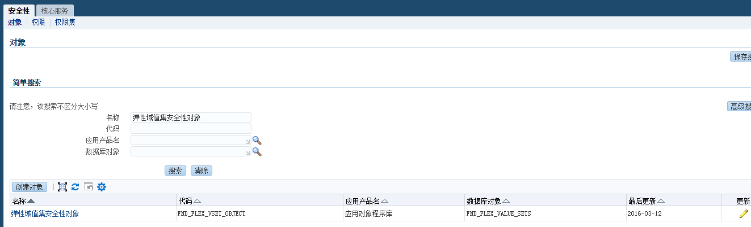

点一下，然后创建‘对象例程集’ flex_value_set_id in (select flex_value_set_id from fnd_flex_value_sets where

FLEX_VALUE_SET_NAME LIKE 'CUX_INV_CATEGORIES%')' （值集是XXX开头的）

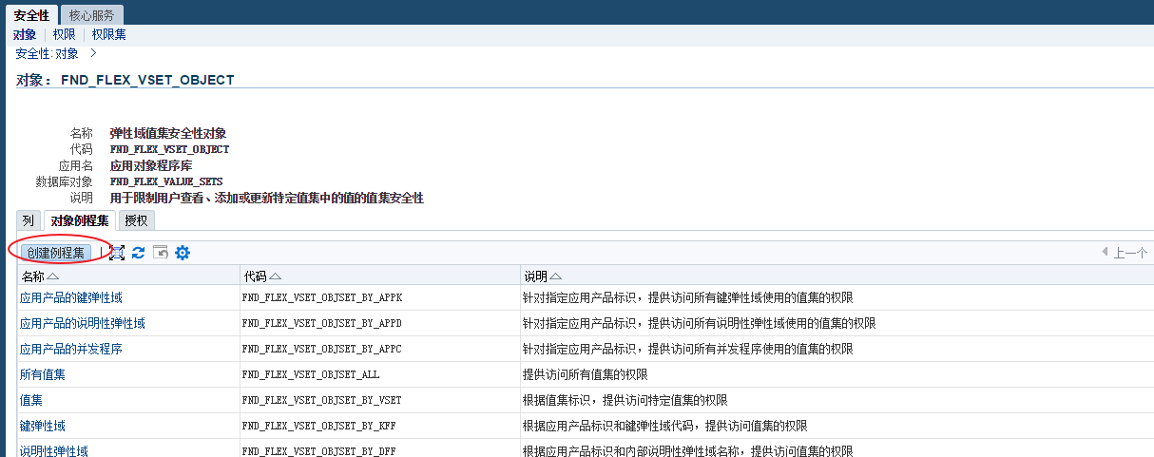

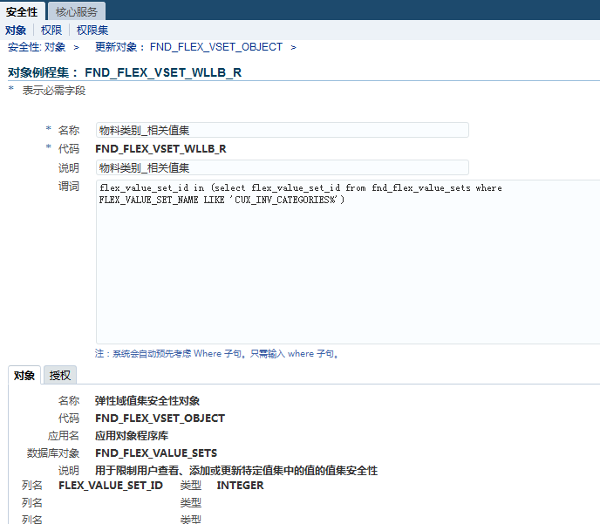

PS：创建新对象不起作用 不知道为什么

在功能开发员—〉新建对象（这么做不行 可能新建对象然后还要干嘛才能生效）

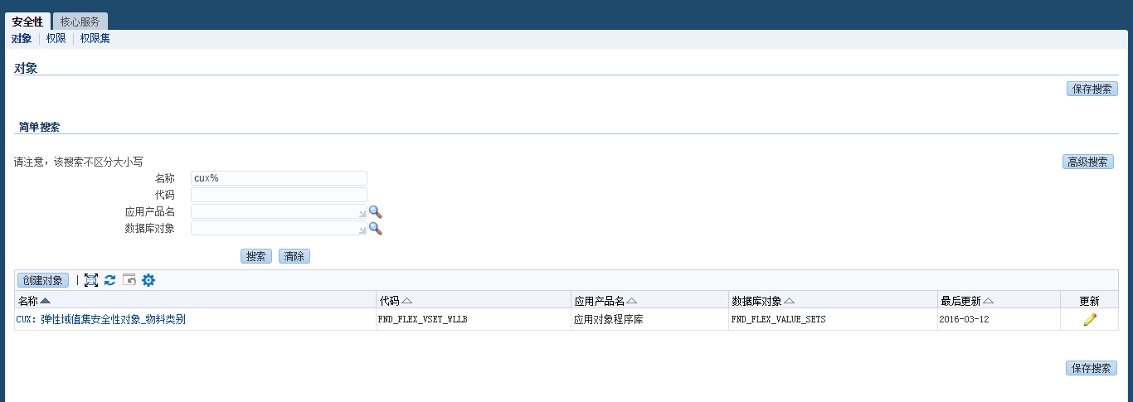

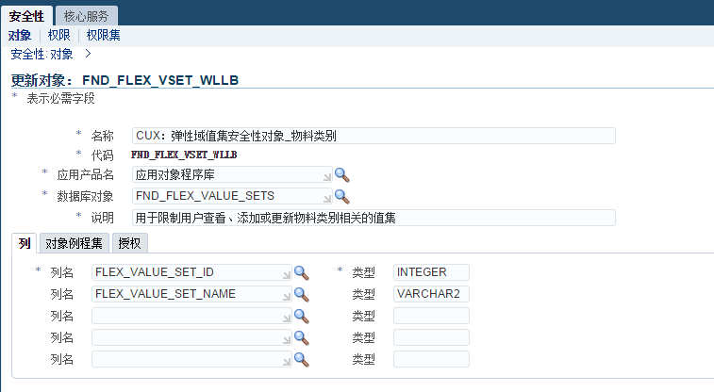

创建‘对象例程集’ FLEX_VALUE_SET_NAME LIKE 'CUX_INV_CATEGORIES%' （值集是XXX开头的） 🡪可能是不能增加个set_name的列,下次再弄一下

-------------------------------华丽的分割线----------------------------------------------------------

Step 2，用sysadmin ，进入用户管理—〉职责和职责继承

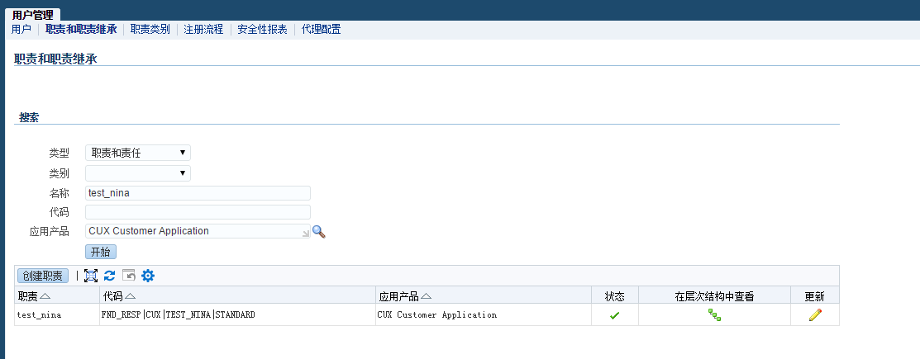

创建授权，选择上下文是例程集是上述定义的

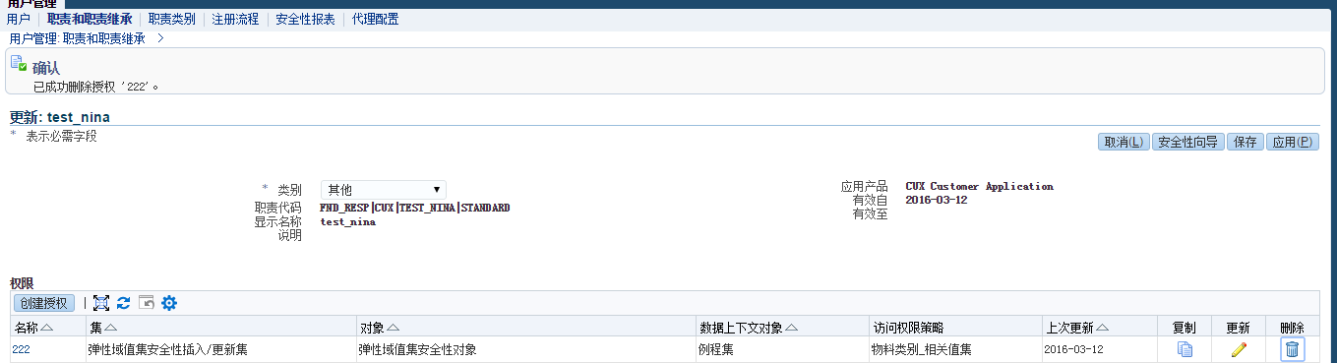

Step 3，如果第二步保存后报，工作流代理接收器

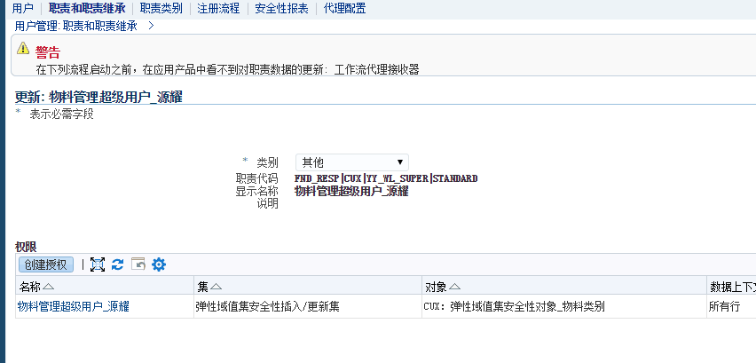

那么，进入

Please logon with System Administrator responsibility   
Navigate to Oracle Applications Manager/Workflow   
On next screen, click on Service Components and check if Workflow Deferred Agent Listener is running.

The 'status' column shows it is stopped.   
Please click on Workflow Agent Listener Service under 'Container' column.   
On next screen, check if it is running, if not, start it.

